Xoopsモジュールe-frit0.4
インストールと設定
作成者：飯高敏和
作成日：２００７年６月７日

はじめに
この文書では、Xoopsのモジュールであるイフリート0.4のインストールの仕方を解説する。イフリートは、別途開発されたアイテムデータバンクのシステムであるPHPExamSystemをXoopsのモジュールにしたものである。問題のPHPExamSystemは、アイテムデータバンクを用いて試験を作成・採点・フィードバックできるシステムである。これはすでにver0.5がリリースされており、動作もかなり安定したものになっている。このイフリートは、Xoopsのグループデータ・ユーザーデータとExamSystemのデータを連動させることで、グループ管理の機能を強化することを主な目的に作成されている。

動作環境
・UTF-8で作成された、MySQLv4.1以上のデータベースで、XOOPSが稼動している。
・PHPの設定で、mbstringがenableになっている必要がある。（phpinfo()などで確認できる。大抵の場合は、enable）

0.3と0.4の違い（下位バージョンのデータを上書きする場合には注意）
・XOOPSCube Legacy 2.1.0に対応している点
- 文字化け・テンプレート表示の修正
- CSVダウンロードの権限などを、ユーザーフレンドリーにした（設定方法などをメッセージで表示）
・管理者メニュー（Ifrit/admin）への初回アクセスで、Xoops環境に合わせて、data/constant.phpを作成するが、このconstant.phpにCube用の文字コード設定も加えた。（下位バージョンデータを上書きした場合には、一度constant.phpを削除する必要がある。そして管理者メニューにアクセスし、constant.phpを再作成する必要がある。）

インストール
XOOPSの標準の仕方で行う。

STEP1：ダウンロード
- http://iitaka.no-ip.info/Ifrit.zipをダウンロードする

STEP2：展開（Xoopsモジュールの標準の方法）
・XoopsのモジュールフォルダにZIPファイルを解凍する
Xoopsのインストールフォルダを「XOOPS_DIR」とすると、標準の場合には、「XOOPS_DIR/html/modules/」に展開する。
・フォルダ構成が次のようになっているのを、確認。
modules――contactなど
|
|－Ifrit――
｜admin
｜av_files
｜blocks
｜data
｜imagesなど

STEP3：Xoops管理者としてログイン
Xoopsの管理者としてログインすると、大体次のような画面が見られる。

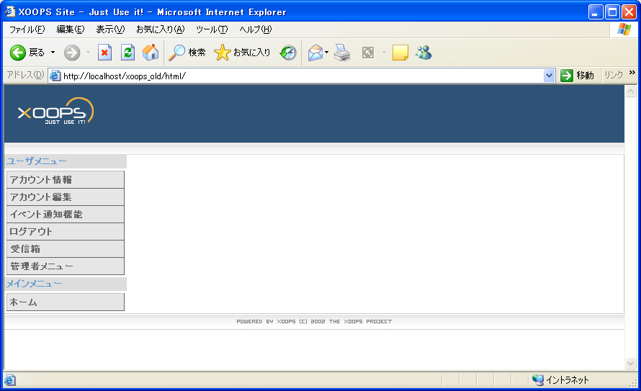

「管理者メニュー」をクリックする。

STEP4：管理者画面へ
管理者画面は、大体次のようになっている。
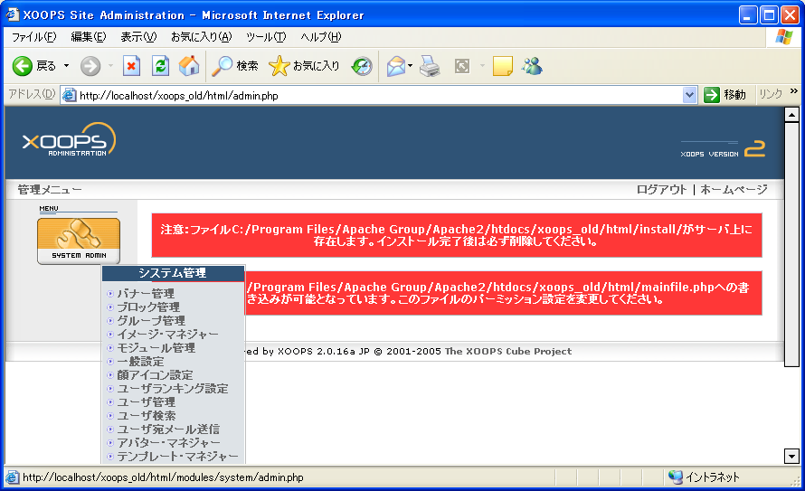
「システム管理」から「モジュール管理」を選択する。

STEP5：モジュールインストール
「モジュール管理」画面では、画面下部のテーブルに、インストール可能なモジュールの一覧が表示される。
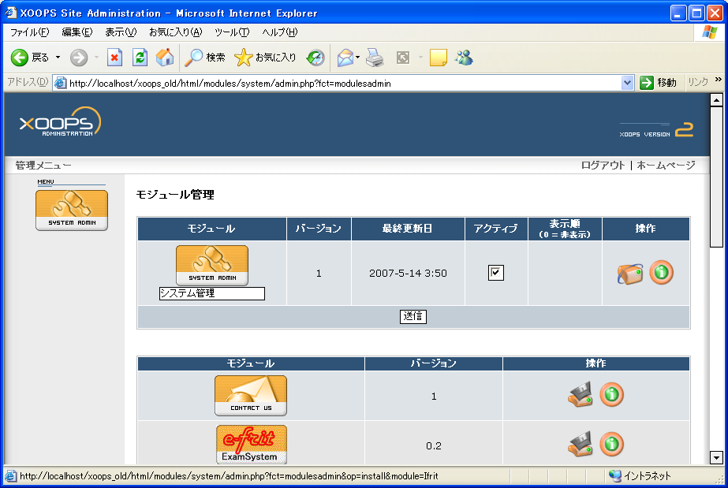
「e-frit」モジュールの「インストール」ボタンを押す。

STEP6：モジュールインストール２
確認画面が表示される。
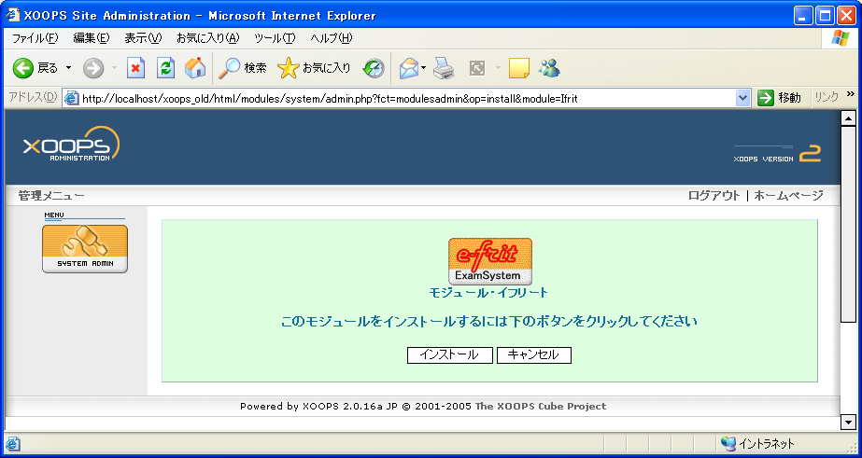
「インストール」ボタンを、クリック。

STEP7：インストール完了
「モジュール・イフリートモジュールのインストールが完了しました」と表示されれば、インストール完了。

使うための設定
「管理者画面」の「モジュール管理画面」から設定を行います。
STEP1：モジュールの確認（XOOPSの標準）
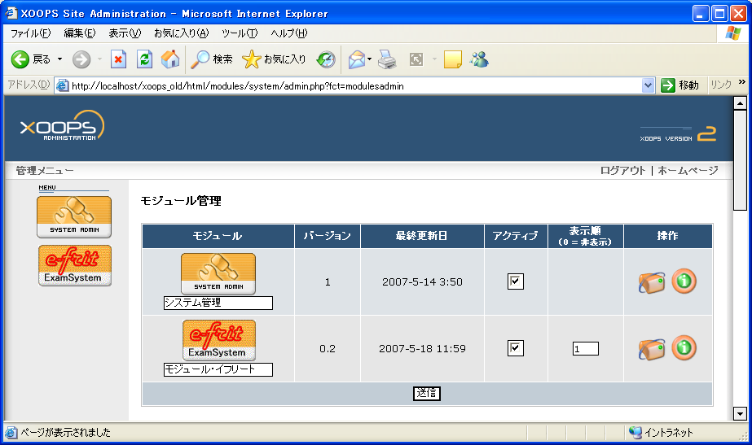
「モジュール管理」で、大体上のような画面が表示されているのを、確認。（名前の「モジュール・イフリート」が空の場合には、名前を入力して、「送信」ボタンを押す）
問題がなければ、「Ifrit/data」フォルダを書き込み可能にした上で、のボタンを押す。

STEP2：イフリートの設定ファイル作成
「管理者画面」に初回アクセスする際に、「初回設定ファイルを書き込んでいます」というメッセージがでて、リダイレクトされる。
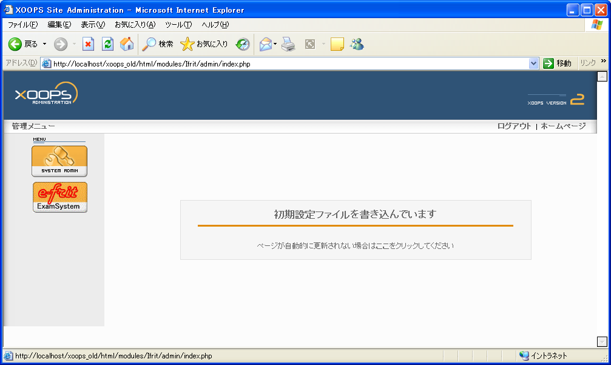
（初回アクセスで上のメッセージがでない場合には、「「Ifrit/data」が書き込み可能か」と、下位バージョンを上書きした場合にはconstant.phpが削除されていることを確認する。0.3以降では初回アクセス時にこのconstant.phpが自動的に作成される。）

STEP3：グループの設定
「グループ情報変換」の画面が表示される。
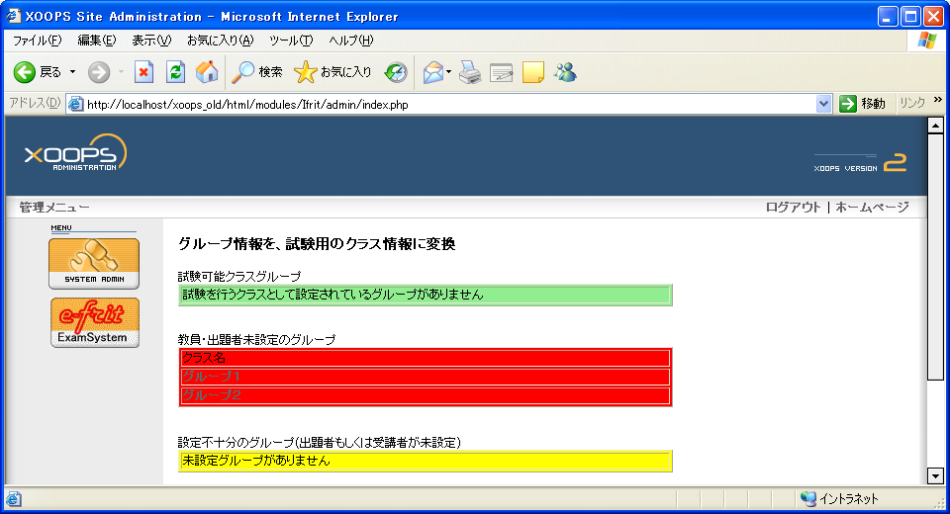
非標準のグループ（xoopsのgroupsテーブルのgroupidが4以上）がシステムに存在する場合には、グループ名が表示されるので、グループ名をクリック。

STEP4：グループ設定2
グループの設定画面が表示される。グループのメンバーが、受講者設定の一覧に表示され、担当教員のセレクトには、グループで何らかのランクを持ったユーザー(xoopsのusersテーブルのrankが1以上)が表示されている。
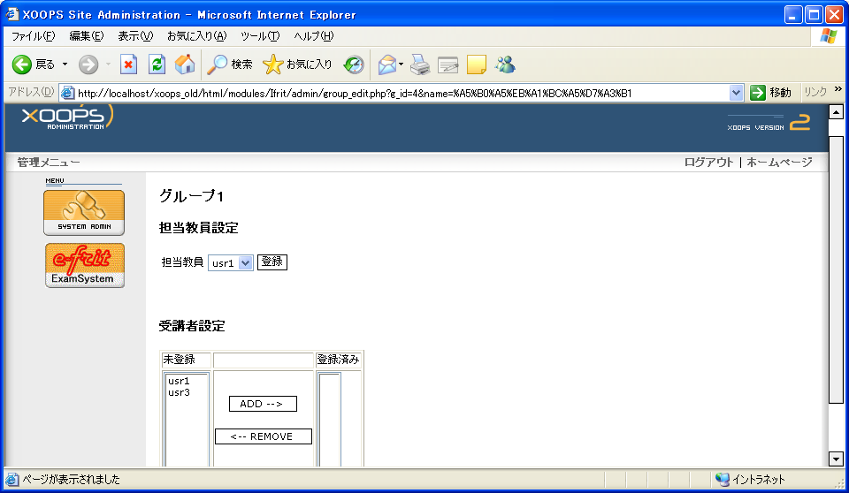
担当教員を選択して、「登録」ボタンを押すことで、出題者が設定できる。また、未登録の欄からユーザーを選び、「ADD」をクリックすると、テストを受けることのできるメンバーを設定できる。

STEP5：書き込み権限
リスニング問題やテストの挿絵をアップロードするために、「Ifrit/av_files」フォルダおよび「Ifrit/img_files」フォルダを書き込み可能にする。

設定完了
標準のモジュールと同じで、ログイン後にサイドメニューを見ると、モジュールのインデックスページに移るリンクが張られているので、それをクリックする。出題者として登録されているユーザーは、アイテムデータバンクを利用し、試験を設定できる。また、受講者として登録されているメンバーは、試験およびフィードバックを受けることができる。試験作成・出題の手順については、http://iitaka.no-ip.info/documents/にあるPHPExamSystemについてのドキュメントに記載されている手順とほぼ同じである。

e-frit0.4の問題点・修正するうえでの課題
1) 基本的には大きな問題はない、と考えられる。しかし、0.3からの変更でXoopsCubeの2.1に対応したが、「この対応のさせ方に問題はないか？」、「よりよい対応はないか？」という点も、運用を通じて考える必要がある。今回のバージョンアップでとった対応は、以下である。

対応１ 2.0.xでは文字化けしないのに、Cube2.1で文字化けする理由は、「後者ではsqlを実行するたびに、”SET NAMES”で文字コードを指定しているためであった（日本語の場合は、”ujis”にしている）。このため、Xoopsのバージョンが2.1の場合には、ExamSystem内でもgroupsやusersテーブルを見る際には、”SET NAMES”を実行するようにした。
対応２ 対応1を実施するために、Xoopsのバージョンを見る必要があったが、「XOOPS_ROOT_PATH.'/include/cubecore_init.php'」の有り無しを、判断の基準とした。XOOPSのアップグレードについての解説「http://wiki.xugj.org/index.php?XOOPSCubeLegacy%2FRC%2FHowToUpgrade%2FFromX2JP」におけるmainfile.php設定変更についてを見るかぎりでは、この基準で問題はないように見える。

2) PHPExamSystemの機能追加・修正がなされれば、それに伴いe-fritも修正してゆく。

3) e-fritは基本的に教員支援である。これに対して、学習支援としてmoodleとの連携が考えられ、地域ぐるみでの子育てという観点からは、地域SNS（OpenPNEなど）との連携が考えられる。これらを結び付けるために、Xoopsを機軸として、これらのシステムとのユーザー情報・グループ情報の共有を実現するというアプローチも考えられる。これを実現するために、e-fritの作成で獲得したノウハウを活用できれば、とも考えている。

